
16-Port Gigabit PoE+ 2-Port Gigabit SFP Unmanaged Ethernet Switch

24-Port Gigabit PoE+ 2-Port Gigabit SFP Combo Unmanaged Ethernet Switch

Manuale Utente


Contenuto

Si prega di controllare i seguenti articoli dopo aver disimballato, se dovesse mancare qualcosa, si prega di contattare il rivenditore locale.

 | Prodotto | Quantità
 | Switch | 1 pc
 | Cavo alimentazione CA | 1 pc
 | Accessori montaggio | 1 set
 | Manuale utente | 1 pc

Panoramica prodotto

Questa serie conprende switch 16-Porte Gigabit PoE+ 2-Porte Gigabit

SFP Unmanaged e 24-Porte Gigabit PoE+
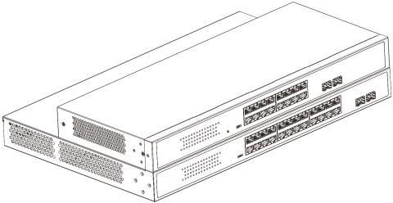

2-Porte Gigabit SFP Combo.

Questa serie di switch supporta 4 modalità di lavoro: predefinito

modalità QoS, modalità CCTV e modalità VLAN. Può essere

ampiamente utilizzato nei sistemi di monitoraggio della sicurezza video, rete

progetti, ecc.

Questa serie include tre tipi di modelli:

- 16-Porte Gigabit PoE+ 2-Porte Gigabit SFP Unmanaged

- 24-Porte Gigabit PoE+ 2-Porte Gigabit SFP Combo Unmanaged (250W/410W)

Aspetto e dimensioni

16-Porte Gigabit PoE+ 2-Porte Gigabit SFP Unmanaged Dimensioni (mm)
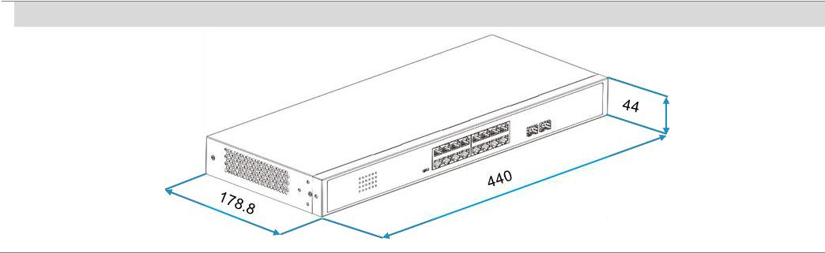

1

 Switch Ethernet non gestito Gigabit PoE a 16 porte/24 porte 

Pannello frontale
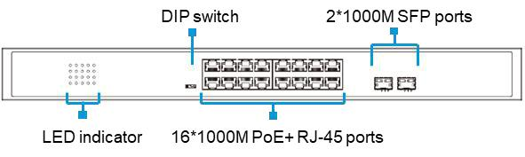

Retro
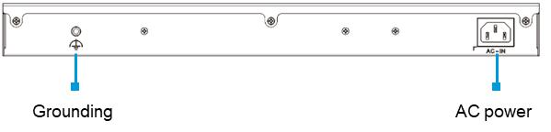

24-Porte Gigabit PoE+ 2-Porte Gigabit SFP Combo Unmanaged (250W/410W)

Dimensioni (mm)
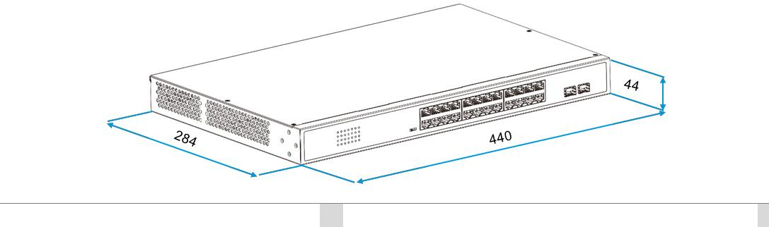

Pannello frontale
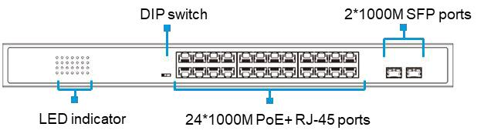

Retro

2

Switch Ethernet non gestito Gigabit PoE a 16 porte/24 porte Switch Ethernet non gestito Gigabit PoE a 16 porte/24 porte


Installazione | Specifiche

- Prima dell'installazione, spegnere l'apparecchiatura. L'installazione quando il dispositivo è acceso è vietata.

- Lo switch supporta l'installazione su rack e desktop. Seguire i passaggi di installazione su rack:

Passaggio 1: fissare i ganci sul lato dello switch | Accessori
 | L-brackets
 | Screws
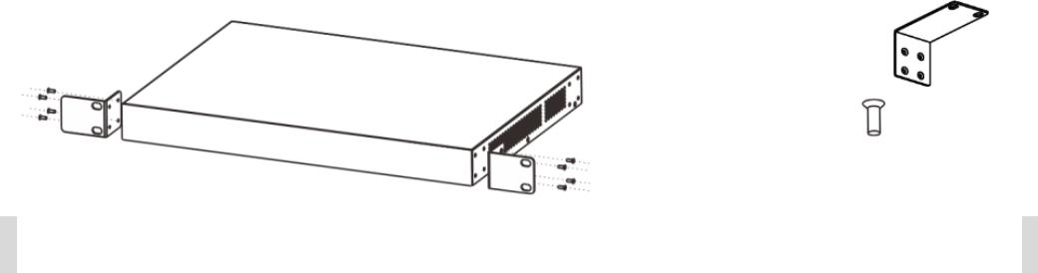

Passaggio 2: installare lo switch sul rack. La distanza tra i dispositivi deve essere superiore a 5 cm.
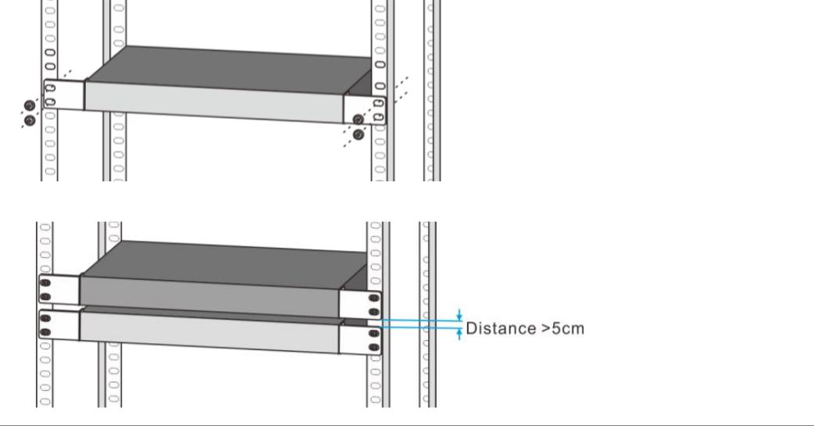

- Al termine del passaggio 2), utilizzare cavi Cat5 o superiori per collegare lo switch e il dispositivo.

- Controllare l'installazione e il cablaggio, dopo aver verificato che la connessione è corretta e affidabile, accendere l'interruttore.

L'installazione è completata.

PRECAUZIONI

- Accendere il sistema solo dopo aver confermato che il cablaggio è corretto, per evitare danni all'apparecchiatura. Si consiglia di utilizzare l'adattatore di alimentazione e il cavo di alimentazione CA nella confezione per collegare l'alimentatore.

- Per migliorare le prestazioni di trasmissione, si consiglia di utilizzare cavi Cat5 o superiori per collegare lo switch e i dispositivi alimentati.

- Per migliorare le prestazioni di protezione, si consiglia sempre di effettuare prima la connessione a terra e scollegarla alla fine durante il funzionamento del dispositivo.

- Prima di utilizzare o manutenere lo switch, leggere attentamente il manuale dell'utente per evitare danni alle apparecchiature causati da malfunzionamento.

3

 |  |  |  |  | 16-Porte Gigabit PoE+ 2-Porte Gigabit SFP Unmanaged |  |  | 24-Porte Gigabit PoE+ 2-Porte Gigabit |  |  | 24-Porte Gigabit PoE+ 2-Porte Gigabit
 |  | Prodotto |  |  | 16-Porte Gigabit PoE+ 2-Porte Gigabit SFP Unmanaged |  |  | SFP Combo Unmanaged (250W) |  |  | SFP Combo Unmanaged (410W)
 |  | Hardware
 |  | Porta downlink |  |  | 16*10/100/1000Base-T PoE+ RJ- |  |  | 24*10/100/1000Base-T PoE+ RJ-45(Auto-MDI/MDI-X)
 |  |  |  |  | 45(Auto-MDI/MDI-X)
 |  | Porta Uplink |  |  | 2*1000Base-X SFP |  |  | 2*GE Porte Combo (La porta SFP è precedente alla porta RJ-45)
 |  |  |  |  | 1 * Alimentazione, indicatore di alimentazione
 |  | Indicatori a led |  |  | 1 * PoE-Max, indicatore di alimentazione PoE
 |  |  |  |  | 16 * Link / Act, indicatori stato porta |  |  | 24*Link/Act, indicatori stato porta
 |  |  |  |  | 2*SFP indicatori stato porta
 |  | Dimensioni |  |  | 440mm*178.8mm*44mm |  |  | 440mm*284mm*44mm
 |  | (L*P*A) |  |  |  |  |  | 440mm*284mm*44mm
 |  | Tensione ingresso |  |  | 100 ~ 240V CA, 50 ~ 60Hz
 |  | Consumo |  |  | ≤250W (Pieno carico incluso PoE) |  |  |  |  |  | ≤410W (Pieno carico incluso PoE)
 |  | energetico |  |  |  |  |  |  |  |  | ≤410W (Pieno carico incluso PoE)
 |  | Materiale |  |  | Scocca in metallo
 |  | Installazione |  |  | Montaggio su rack/desktop/parete
 |  | Proprietà Switch
 |  | Standards |  |  | IEEE 802.3, IEEE 802.3u, IEEE 802.3ab, IEEE 802.3x, IEEE 802.3z, IEEE 802.3af, IEEE 802.3at
 |  | Modi |  |  | Memorizza e inoltra
 |  | inoltro
 |  | Tabella MAC |  |  | 8k, Supporta l'apprendimento automatico
 |  | Capacità |  |  | 128Gbps / non bloccante |  |  | 156Gbps / non bloccante
 |  | Switching |  |  |  |  |  | 156Gbps / non bloccante
 |  | Alimentazione
 |  | PoE Standard |  |  | IEEE 802.3af/at
 |  | Tipo alimentaz. |  |  | End-span
 |  | PoE
 |  | Assegnazione PIN PoE |  | 1/2/4/5(+), 3/6/7/8(-)
 |  | PoE Budget |  |  | 30W max per ogni porta, 230W max per l'intero switch |  |  |  |  |  | 30W max per ogni porta, 370W max per l’intero switch
 |  | Affidabilità
 |  | Protezione |  |  | 6kV
 |  | Porte
 |  | Temp. operativa |  |  | -10℃~50℃, 10%~90% (Senza condensa)
 |  | Temp. stoccaggio |  |  | -40℃~70℃, 5%~90% (Senza condensa)
 |  | Caratteristiche
 |  |  |  |  | Modalità predefinita:
 |  |  |  |  | Gli switch in questa modalità possono funzionare come switch core e tutte le porte possono comunicare tra loro.
 |  |  |  |  | Modalità QoS:
Le porte switch a 18 porte 15, 16, SFP1 e SFP2 fungono da porte uplink, le porte 1-8 fungono da porta ad alta priorità.
Tutte le porte possono comunicare tra loro separatamente.
Le porte switch a 24 porte 23, 24, SFP1 e SFP2 fungono da porte uplink, le porte 1-8 fungono da porta ad alta priorità. Tutte le porte possono comunicare tra loro separatamente.
Modalità CCTV:
La distanza di trasmissione dello switch a 18 porte delle porte 9-14 è estesa fino a 250 m, ma la velocità dati è limitata a 10 Mbps
La distanza di trasmissione dello switch a 24 porte delle porte 17-22 è estesa fino a 250 m, ma la velocità dati è limitata a 10 Mbps.
Modalità VLAN:
Le porte switch a 18 porte 1-14 sono isolate l'una dall'altra ma in grado di comunicare con le porte 15, 16, SFP1 e SFP2
Le porte switch a 18 porte 1-14 sono isolate l'una dall'altra ma in grado di comunicare con le porte 15, 16, SFP1 e SFP2.

 |  | Modo Switch

